Champost lässt Spargel und Äpfel sprießen
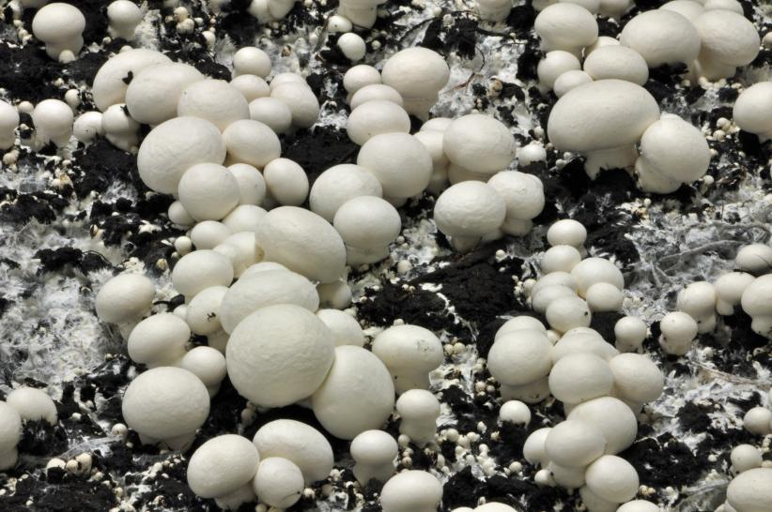
(GMH/BDC) Champost, das ist der Begriff für das abgetragene Champignonsubstrat, das nach dem Ende der Ernten anfällt. Das Besondere am Champost: Er steckt voller pflanzenverfügbarer Nährstoffe, denn Pilze – egal ob Wild- und Kulturpilze – sind ein wichtiges Element im Stoffkreislauf der Natur. Viele Garten- und Landschaftsbauer nutzen ihn schon lange, nun sind zunehmend auch Obst- und Gemüseanbauer an dem Stoff interessiert. Vor allem Bio-Betriebe verwenden ihn, weil er die Bodengesundheit und -qualität nachhaltig verbessert, wie Versuche ergeben haben.
Bildnachweis: GMH/BDC

Bildunterschrift: Champost, das Pilzsubstrat, ist auch nach der Pilzkultur ein wertvolles Gut. Es liefert wertvolle Nährstoffe und stärkt das natürliche Gleichgewicht des Bodens, beispielsweise im Apfel- und Spargelanbau.

Bilddaten in höherer Auflösung unter:
https://www.gruenes-medienhaus.de/download/2021/11/GMH_2021_45_01.jpg

Pilze zerlegen organische Substanzen vom Herbstlaub, über den Gartenkompost bis hin zu Hühner-, Rinder- oder Pferdemist. Ohne Pilze würde die Erde in organischen Reststoffen ersticken. Dank der Pilzwurzeln, der Hyphen, die das Mycel als Gesamtheit der Pilzwurzeln bilden, werden die organischen Substanzen aufgeschlossen und zerlegt. Die Pilze ernähren sich von ihnen, hinterlassen gleichzeitig aber eine Fülle an organischer Substanz und Nährstoffen, die erst nach der Arbeit der Pilze pflanzenverfügbar sind.
Beim Champost sind es überwiegend die Grundstoffe Stroh und Pferdemist, die durch Fermentation für die Pilzkultur hygienisch aufbereitet wurden. Dazu kommen Stielabschnitte und Mycele von Champignons oder anderen Speisepilzen. Diese besondere Mischung zeigt nachhaltige Wirkung gegen Bodenmüdigkeit. Bodenmüdigkeit ist der Begriff für nachlassende Bodenfruchtbarkeit, deren Ursache bis heute nicht sicher geklärt ist. Vermutet wird, dass sich krankmachende Mikroorganismen mit zunehmender Standzeit der Bäume im Boden anreichern. Direkt bekämpfen lässt sich die Bodenmüdigkeit nicht. Daher wechselten Anbauer von Dauerkulturen, wie Äpfel oder Spargel, bisher die Flächen für die Anlage neuer Kulturen. Inzwischen fehlen aber zunehmend die Austauschflächen oder ein Umsetzen von Einrichtungen, wie beispielsweise den Beregnungsanlagen, wäre unverhältnismäßig teuer. Daher versuchen die Anbauer zunehmend, die gleichen Kulturflächen erneut zu nutzen.
Finanziert vom Bundesprogramm Ökologischer Landbau testete das Rheinland-Pfälzische Kompetenzzentrum Gartenbau des Campus Klein Altendorf, Rheinbach, in einer dreijährigen Studie im Apfelanbau verschiedene Kombinationen von Komposten und Mikroorganismen. 2015 war klar, dass alle Kombinationen von Mikroorganismen mit Champost die beste Wirksamkeit zeigen und die Erträge deutlich stabilisieren. Entsprechend empfiehlt der Flyer „Verbesserte Bodengesundheit im Obstbau“ des Bundesprogramms Ökologischer Landbau (BÖLN): „Der Einsatz von Champost trägt am effizientesten dazu bei, bodeneigene Abwehrmechanismen zu stärken. Dadurch sind Apfelbäume weniger anfällig für die Nachbaukrankheit.“
Von 2018 bis 2020 wurde Vergleichbares im Spargelanbau vom Institut für Gemüse- und Zierpflanzenbau Großbeeren/Erfurt in Brandenburg untersucht. Die leichten Böden, auf denen der Spargel jeweils rund zehn Jahre lang kultiviert wird, sind besonders anfällig für Bodenmüdigkeit. Die Beigaben von Senfmehl, Mikroorganismen und Champost führten auch hier zu einer signifikanten Ertragssteigerung. Richtig eingesetzt kann der Stoff, auf dem die Pilze gewachsen sind, also zum echten Problemlöser werden.
Viele weitere interessante Informationen und Rezepte zu Speisepilzen finden Sie auf der Internetseite www.gesunde-pilze.de. Probieren Sie die vielen leckeren Gerichte einfach mal aus!

